Proyecto Génesis: Reporte 3

Prototipo de plataformas digitales para la tokenización de bonos verdes

BIS Innovation Hub y la Autoridad Monetaria de Hong Kong concluyen el primer proyecto de finanzas verdes
Comunicado de prensa | 04 noviembre 2021
- BIS y HKMA concluyen un proyecto para construir prototipos de plataformas digitales que tienen como objetivo permitir la emisión de bonos verdes con mayor transparencia y mayor acceso a los inversores minoristas.
- Project Genesis permite a los inversores minoristas comprar y vender bonos verdes tokenizados y ver el impacto ambiental positivo que los proyectos financiados logran en una aplicación.
- Los dos prototipos muestran que las tecnologías, incluida la tecnología de contabilidad distribuida (DLT), se pueden utilizar para agilizar el proceso de emisión de bonos verdes, al tiempo que facilita el seguimiento del impacto ambiental positivo de los proyectos.
El Centro de Innovación del Banco de Pagos Internacionales (BPI) anunció hoy la conclusión exitosa del Proyecto Génesis, dos prototipos de plataformas digitales que tienen como objetivo permitir la inversión en bonos verdes con mayor transparencia y mayor acceso a los inversores minoristas.
Las plataformas combinan blockchain, contratos inteligentes, Internet de las cosas y activos digitales. Permiten a los emisores y otras partes interesadas explorar enfoques innovadores para la distribución y transparencia de los bonos verdes. Los inversores minoristas podrán realizar un seguimiento continuo de los pagos de cupones y el impacto ambiental positivo que los proyectos financiados logran en términos de reducción de las emisiones de dióxido de carbono.
El Centro de Innovación está publicando informes técnicos que detallan las dos plataformas prototipo:
- El primer prototipo simula el ciclo de vida de un bono típico en una plataforma de contabilidad distribuida autorizada, incluida la originación, la suscripción, la liquidación y el comercio secundario. El prototipo fue capaz de agilizar considerablemente estos procesos.
- Un segundo prototipo probó los mismos procedimientos utilizando una infraestructura pública de blockchain. También agiliza la incorporación del inversor y facilita el pago directo y la liquidación entre el emisor y el inversor.
Ambos prototipos muestran que la tecnología DLT se puede utilizar para agilizar la emisión de bonos verdes a lo largo del ciclo de vida y garantizar que los inversores minoristas tengan total transparencia sobre el uso de los ingresos, en tiempo real en una aplicación fácil de descargar. Este marco digitalizado ayuda a reducir los costes y el tiempo y debería permitir mejores condiciones de financiación en general.
Bénédicte Nolens, directora del Centro de Innovación BIS Hong Kong
La HKMA se complace en haber colaborado con BIS Innovation Hub en este proyecto. El proyecto ha demostrado la posibilidad de aprovechar tecnología como DLT para mejorar la eficiencia y la transparencia en el ciclo de vida de los bonos, facilitando una mayor adopción de las finanzas verdes y sostenibles. Esperamos que los hallazgos puedan promover un mayor desarrollo en esta área.
Darryl Chan, director ejecutivo (Externo) de la HKMA
Project Genesis está guiado por un panel multidisciplinario de expertos en temas ambientales, sociales y de gobernanza (ESG), finanzas verdes, mercados de bonos, leyes y regulaciones. Junto con los informes técnicos se está publicando una colección de artículos de los miembros del panel.

+++

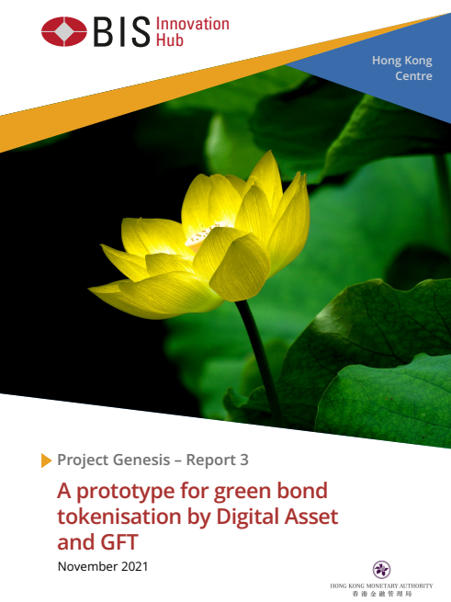

Extracto
En muchos países, la emisión e inversión en bonos puede ser engorrosa y compleja, ya que implica numerosos pasos y partes, y generalmente requiere un compromiso financiero considerable del inversor. Para aquellos que invierten en proyectos respetuosos con el medio ambiente, existe incertidumbre sobre si el emisor de bonos está generando el impacto verde positivo al que se comprometió en la emisión. Además, normalmente no hay mercados secundarios líquidos y transparentes para los inversores minoristas. Genesis, el primer proyecto de finanzas verdes del BIS Innovation Hub, explora el arte verde de lo posible a través de la combinación de blockchain, contratos inteligentes, Internet de las cosas y activos digitales. Junto con seis socios, el proyecto logró dos prototipos que dan vida a la visión de que un inversor puede descargar una aplicación e invertir cualquier cantidad en bonos gubernamentales seguros, que desarrollarán un proyecto verde; a lo largo de la vida útil del bono, el inversor no solo puede ver los intereses acumulados, sino también rastrear en tiempo real cuánta energía limpia se está generando y la consiguiente reducción de las emisiones de CO2 vinculadas a la inversión; además, el inversor puede vender los bonos en un mercado transparente. El presente informe muestra la infraestructura técnica del prototipo creado por Digital Assets. Este informe fue redactado con los insumos técnicos de Digital Asset y GFT. Como tal, las opiniones expresadas en el presente informe no son necesariamente las del BPI o de la HKMA. El presente informe es un informe hermano del Proyecto Génesis – Informe 1 "Una visión para las finanzas verdes impulsadas por la tecnología".

Resumen Ejecutivo
Con una afluencia de programas de bonos verdes con el objetivo de apoyar las iniciativas climáticas globales, las empresas requieren un modelo más transparente para comunicar la entrega de los convenios ESG a los organismos reguladores e inversores.1 Genesis, el primer proyecto de finanzas verdes del BIS Innovation Hub en colaboración con la Autoridad Monetaria de Hong Kong (HKMA), se creó para explorar el uso de tecnología novedosa para mejorar la eficiencia en la distribución de bonos verdes. así como para facilitar informes más perspicaces sobre el impacto ambiental de los ingresos de los bonos verdes. Conceptualmente, esta distribución eficiente y la mejora de la presentación de informes no solo garantizarán una mayor transparencia para las iniciativas de bonos verdes, sino que también mejorarán la participación pública y el compromiso con las empresas ecológicas.2 El presente informe muestra el prototipo producido por Digital Asset3 en asociación con GFT4 (conocido como el prototipo Daml o el prototipo).
El prototipo de Daml busca lograr los siguientes objetivos:
1. Aportar una mayor eficiencia y transparencia en todo el flujo de trabajo de emisión y ciclo de vida de la emisión de bonos de extremo a extremo.
2. Garantizar que las instituciones autorizadas puedan cumplir con los esquemas de regulación actuales.
3. Crear una utilidad de referencia para el diseño e implementación de un sistema de grado de producción utilizado en el proceso de emisión de bonos verdes de Hong Kong.
4. Aumentar la transparencia y garantizar la entrega de los convenios ESG para mostrar mejor el impacto verde a través de la combinación de blockchain, contratos inteligentes e Internet de las cosas (IoT).
Los objetivos establecidos por el Proyecto Génesis se lograron a través de un enfoque innovador de la infraestructura subyacente, el marco de aplicación y la implementación general que este documento describe en detalle. A un alto nivel, el prototipo de Daml utiliza implementaciones empresariales de Hyperledger Fabric e Hyperledger Besu.
El prototipo proporciona opcionalidad de libro mayor a través de un protocolo de interoperabilidad que permite la comunicación entre aplicaciones que se ejecutan en una red Fabric o Besu. Esta solución interoperable permite a los participantes optimizar los flujos de trabajo interconectados al tiempo que mejora el intercambio de datos en tiempo real y la reconciliación del sistema a través de un sistema de registro compartido que aloja datos autorizados en todas las partes interesadas. El prototipo utiliza una instancia de la plataforma de aplicaciones multipartito de Digital Asset y el lenguaje de contrato inteligente: Daml5, la biblioteca financiera de código abierto de Digital Asset y el protocolo de interoperabilidad entre cadenas de Digital Asset.
En concepto, el prototipo de Daml involucra a múltiples entidades para la emisión, el depósito, la alimentación de datos y la interfaz real de utilidad / inversionista para probar el concepto de un bono verde tokenizado emitido por el gobierno a inversores minoristas en Hong Kong. La HKMA es la representante del Gobierno de la RAEHK en la ejecución de las emisiones de bonos verdes, mientras que la Bolsa de Valores de Hong Kong (HKEX) es uno de los canales de negociación secundaria de bonos gubernamentales minoristas. La aplicación Green Bond (la utilidad) desarrollada por Digital Asset y GFT proporciona una API para permitir que las aplicaciones de terceros y los proveedores de datos se integren sin problemas con los flujos de trabajo HKMA y HKEX. Allinfra, un proveedor de datos ecológicos, opera su propia red y envía una fuente de datos en tiempo real a la Utilidad a través de la API.
Aspectos destacados del prototipo de Daml para el Proyecto Génesis o emisiones similares:
• Simula un ciclo de vida de bonos totalmente tokenizado a través de su preparación, suscripción, liquidación, negociación secundaria y gestión de acciones corporativas en una plataforma DLT habilitada para contratos inteligentes de Daml.
• Digitaliza la fase de preparación del proceso de tokenización y originación de Retail Green Bond dando acceso a todas las partes interesadas para interactuar con los flujos de trabajo estandarizados y altamente automatizados.
• Sincroniza los registros de suscripción de bonos de los inversores minoristas (inversores minoristas) en las instituciones de colocación y el sistema de compensación y liquidación de títulos de deuda (Unidad Central de Mercados Monetarios, CMU) mediante la realización automática de verificaciones de duplicación y corrección de suscripciones en las órdenes de los inversores minoristas, y mediante la eliminación de la tasa de incumplimiento de la suscripción que actualmente es del 0,5%.
• Reduce el cronograma general de emisión y liquidación de bonos al eliminar los pasos de conciliación manual durante el período de suscripción y cierre, e introduce la capacidad de maximizar los montos de suscripción para el inversor minorista, por lo que no se requiere prefinanciación de la compra de bonos.
• Armoniza los registros de suscripción entre los participantes de la red HKMA, incluida CMU como depositario, organizador (s) que administra la suscripción del bono del gobierno y las instituciones colocadoras. Esto reemplaza las operaciones tradicionales que utilizan el correo electrónico para las actualizaciones a través de la línea de informes, al tiempo que permite a todas las partes tener visibilidad en tiempo real de su parte de suscripción durante el período de creación de libros.
• Proporciona actualizaciones en tiempo real de la propiedad real final del bono del gobierno en todos los miembros de la red HKMA y HKEX, lo que permite a cada participante acceder a una "fuente dorada de verdad", para acortar potencialmente los tiempos de transacción de T + 2 a T y eliminar el fracaso de la liquidación.
• Permite la liquidación tradicional basada en fiat, así como la liquidación de entrega atómica versus pago (DvP) mediante el uso de modos de pago nativos en el libro mayor6, por ejemplo, stablecoins para eliminar el riesgo de contraparte y aumentar la eficiencia de la liquidación.
• Permite a los inversores minoristas acceder a datos de impacto verde a través del prototipo con datos verificables proporcionados en tiempo real por Allinfra.
• Se integra con otros proveedores de servicios y datos, por ejemplo, Octopus App para verificar convenientemente el saldo del token de bonos verdes.
Este informe de investigación presenta el Proyecto Génesis y el prototipo en cuatro secciones:
1. La primera parte del informe proporciona una visión general del prototipo de Daml que describe las funciones clave de Digital Asset y el diseño de GFT de una infraestructura de emisión, ciclo de vida y negociación de valores basada en DLT.
2. La segunda parte del informe explica los beneficios obtenidos de cada paso importante del flujo de trabajo, incluida la originación y emisión de bonos, la suscripción, la asignación, el pago, el comercio secundario, la gestión del ciclo de vida y el impacto verde. Esta sección también describe cómo cada parte interesada puede reducir potencialmente el costo, el riesgo y mejorar la eficiencia general.
3. La tercera sección aborda los aspectos técnicos y arquitectónicos del proyecto, proporcionando respuestas a cómo se realiza la interoperabilidad a través de múltiples plataformas con garantías de privacidad y sincronización para garantizar que el libro mayor de cada parte interesada esté en un estado válido.

1. Visión General
1.1. Objectivos
A diferencia de otras pruebas de concepto de bonos digitales (POC), el prototipo despliega múltiples tecnologías y extiende el acceso directamente a los inversores minoristas. Si bien algunos prototipos de emisión de bonos basados en DLT se centran en la adopción institucional entre los bancos de inversión, hay pocas iniciativas en las que un inversor minorista pueda unirse a las partes interesadas del mercado en el flujo de trabajo de bonos minoristas. Si bien la inclusión de Retail Investors introduce una nueva capa de complejidad, también muestra cómo los contratos inteligentes y las tecnologías de contabilidad distribuida (DLT) pueden agilizar y aportar eficiencia a un flujo de trabajo multipartita tan complejo. A través del Proyecto Génesis, Digital Asset y GFT desarrollaron una utilidad única (comúnmente conocida como la aplicación de bonos verdes minoristas) que tiene como objetivo crear conciencia sobre la importancia de los bonos verdes y los objetivos de desarrollo sostenible (ODS) de inversión para el público de Hong Kong.
Especialmente para Hong Kong, las suscripciones de bonos del gobierno se pueden hacer a través de bancos y corredurías que actúan como instituciones colocadoras (instituciones de colocación, bancos de colocación y corredores). Mientras que los bancos colocadores tienen sus cuentas en CMU, el sistema de compensación y liquidación de títulos de deuda en Hong Kong, las casas de bolsa se agregan y registran en la cuenta de Hong Kong Securities Clearing Company Limited (HKSCC) dentro de CMU. La propiedad legal de los bonos minoristas se registra a nombre de los Bancos Colocadores o la cuenta del HKSCC en la UMC, mientras que los intereses del beneficiario son registrados por las Instituciones Colocadoras en nombre del Inversor Minorista. El prototipo de Daml se adhiere estrictamente a los requisitos legales y las regulaciones del mercado asociadas con estos procesos, y automatiza la liquidación de extremo a extremo entre estas diversas cuentas. Antes del prototipo, ninguna tecnología ofrecía esta automatización de liquidación de extremo a extremo y requería una reconciliación significativa entre los sistemas en silos.
Además de la optimización del flujo de trabajo, el concepto de prototipo probó un bono gubernamental que financia proyectos ecológicos y mejora los informes de su impacto verde. Este informe en tiempo real se realiza a través de un flujo de datos API directo (impulsado por Daml) con un proveedor de datos ecológicos impulsado por IoT (Allinfra) a una red distribuida (Hyperledger Besu e Hyperledger Fabric). A través del prototipo, los inversores minoristas pueden invertir en bonos verdes para financiar proyectos ecológicos del gobierno y acceder al impacto en tiempo real de esos proyectos (por ejemplo, iniciativas contra la contaminación, proyectos de energía limpia y más), si se instalan dispositivos de hardware o sensores compatibles.
Para garantizar que el prototipo de Project Genesis cumpla con todas las expectativas estratégicas y legales, Digital Asset y GFT han trabajado según los siguientes principios:
• Emplear blockchain, contratos inteligentes Daml y tecnologías de vanguardia Mediante el uso de contratos inteligentes Daml, blockchain e IoT, el prototipo Daml brinda visibilidad de datos en tiempo real, flujos de trabajo automatizados y crea una única fuente de verdad inmutable en todo el ciclo de vida del bono verde.
• Aumentar la protección de la privacidad al tiempo que permite una comunicación multipartita sin interrupciones El equipo de Digital Asset y GFT implementó sus redes prototipo en dos plataformas de blockchain empresariales: Hyperledger Fabric e Hyperledger Besu. Aprovechando el protocolo de interoperabilidad de Digital Asset, el prototipo de Daml ha logrado la sincronización en tiempo real a través de estos dos libros de contabilidad al tiempo que preserva el nivel de privacidad exigido por los organismos regulados.
• Aprovechar múltiples rieles de pago Project Genesis exploró el pago a través de dos canales:
◊ Rieles de pago fiduciarios tradicionales: El prototipo inicialmente solo planeaba integrarse con los sistemas de pago fiduciario tradicionales de Hong Kong. Para los bancos colocadores, esto significa el sistema de liquidación bruta en tiempo real (SLBTR). Para los inversores minoristas, el prototipo también demuestra el posible uso del Sistema de Pago Más Rápido de Hong Kong (FPS) directamente a través de la interfaz móvil de la Empresa de Servicios Públicos (es decir, la Aplicación de Bonos Verdes).
◊ Carriles de pago de stablecoin en cadena: para prepararse para el futuro para la liquidación en cadena, Digital Asset y GFT exploraron stablecoins (extensibles a CBDC) para prepararse para un futuro verdaderamente tokenizado, no solo en la parte de activos sino también para la pasarela de pago.

1.2. Alcance y Enfoques de Proyecto para el Proyecto Génesis
El proceso actual de emisión de bonos está fragmentado e implica complejos flujos de trabajo multipartidistas. Por ejemplo, HSBC ha identificado en otros estudios 2.500 pasos a través de las etapas de un flujo de trabajo de emisión de bonos.⁷ Las ineficiencias están presentes en todas las fases del ciclo de vida de los bonos porque las partes interesadas carecen de una única fuente de datos, procesos no estandarizados y basados en papel, y poca o ninguna automatización. Por ejemplo, durante el período de suscripción de bonos gubernamentales minoristas en Hong Kong, las instituciones colocadoras reciben solicitudes de inversores minoristas a través del sistema de banca electrónica y formularios en papel, que requieren la limpieza manual de datos y la agregación de datos antes de pasar al Emisor. El manejo manual de la información de la aplicación implica costos de conciliación, abre procesos para errores manuales e impide la visibilidad en tiempo real y el procesamiento de datos.
El prototipo para Proyecto Génesis utiliza los siguientes enfoques para abordar estos problemas experimentados a lo largo del ciclo de vida de emisión de bonos, tomando como ejemplo el proceso de emisión de bonos verdes minoristas en Hong Kong:
Enfoque 1: Utilización de contratos inteligentes Daml y tecnología de contabilidad distribuida
Hoy en día, los procesos manuales y los sistemas en silos sirven para mantener información privada y comercialmente sensible de los diversos actores involucrados en la emisión, el comercio y el ciclo de vida general de los bonos verdes. Esto da como resultado un proceso altamente fragmentado e intensivo en reconciliación entre todas las partes interesadas, incluidos los emisores, las instituciones de colocación y los organismos gubernamentales.
Con el prototipo, los contratos inteligentes de Daml crean una representación estandarizada de los activos tokenizados, así como modelan y automatizan el ciclo de vida de dichos activos.
Daml es un lenguaje funcional especialmente diseñado especializado en describir flujos de trabajo empresariales componibles y distribuidos. Los contratos inteligentes que se ejecutan en una red blockchain permiten que múltiples partes tengan procesos comerciales compartidos que se pueden estandarizar y automatizar. La red blockchain hace cumplir estos procesos comerciales, reduciendo significativamente el riesgo y creando valor para toda la red multipartita.
Utilizando los atributos de la tecnología de contabilidad distribuida, la emisión de bonos, el proceso de suscripción y los eventos del ciclo de vida asociados se modelaron desde la creación de bonos hasta el vencimiento en todas las partes interesadas, incluidos los inversores, las instituciones de colocación, los emisores y los proveedores de datos verdes. La funcionalidad crítica se conserva, pero se mejora a través de las siguientes características:
• Las reglas del mercado y las reglas de procesamiento están integradas, lo que permite que cada paso se valide en un formato observable y auditable.
• Los términos legales de los acuerdos del mundo real están codificados y preservados en los contratos inteligentes de Daml que definen claramente los roles, derechos y obligaciones de todas las partes interesadas que interactúan a través del flujo de trabajo.
• La privacidad y la segregación de datos se aplican estrictamente a través del modelo de datos de necesidad de conocimiento de Daml aplicado a través del marco de codificación de contratos inteligentes y la integración con la plataforma blockchain subyacente y protegida criptográficamente.
• La liquidación se lleva a cabo simultáneamente en toda la cadena de tenencia, mejorando la movilidad de los activos al tiempo que elimina el riesgo de contraparte del proceso.
Al aprovechar la plataforma de aplicaciones multipartito de Daml y el lenguaje de contrato inteligente junto con dos libros de contabilidad distribuidos separados (es decir, Hyperledger Besu e Hyperledger Fabric), el prototipo de Daml impulsa la eficiencia del mercado con una visión unificada de todo el ciclo de vida comercial y una única fuente de verdad que automatiza las reglas del mercado y se adhiere a las regulaciones del mercado. La capacidad de completar múltiples acciones simultáneamente mejora la eficiencia operativa y minimiza las fallas y disputas.
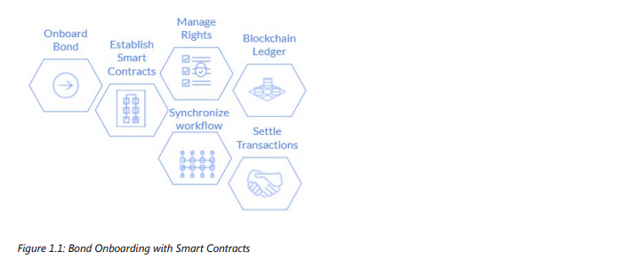
Enfoque 2: Interoperabilidad componible
La infraestructura actual y las prácticas de mercado requieren una confianza total en el operador central para validar las transacciones, ofrecer finalidad y distribuir la información correcta a la parte correcta, como los derechos y obligaciones adecuados descritos para cada parte. Por ejemplo, una arquitectura posterior a la negociación debe garantizar un estado compartido entre todos los miembros en tiempo real sin revelar información que debe permanecer privada para una entidad en particular.
Contrariamente a la infraestructura actual con un solo punto de falla, el prototipo de Daml aprovecha el protocolo de interoperabilidad de Digital Asset para crear una red interoperable de dominios, implementada en dos plataformas blockchain separadas: Hyperledger Fabric e Hyperledger Besu. Para evitar tener un solo operador responsable de todo el flujo de trabajo de extremo a extremo y alojar a todos los participantes, este protocolo de interoperabilidad permite la creación de dominios interconectados, pero distinguidos, basados en permisos.

En el prototipo:
• La HKMA rige las normas de emisión y depósito de bonos. El HKMA es también uno de los operadores del dominio Hyperledger Fabric.
• El HKEX establece las reglas de negociación secundaria y proporciona finalidad a las transacciones que tienen lugar en el intercambio, y actúa como el operador del dominio Hyperledger Besu.
• Cada operador de dominio aloja múltiples nodos participantes que imponen la visibilidad de los datos necesarios para conocer, al tiempo que garantizan la segregación de datos físicos entre los participantes.
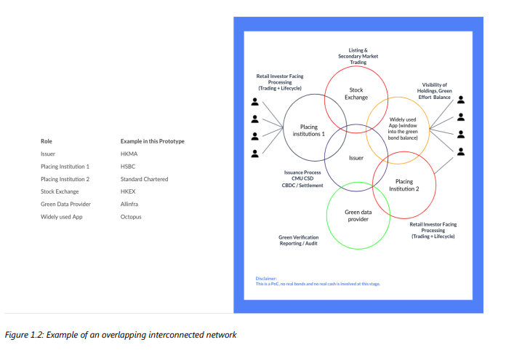
Este diseño fortalece la adopción de los participantes del mercado, ya que cada participante del mercado puede mantener su propia segregación de datos lógica y física. Los participantes del mercado también se benefician de tener flujos de trabajo compartidos y automatizados y una única fuente de verdad a nivel de infraestructura.
El prototipo del Proyecto Génesis hace cumplir esta configuración de privacidad segregando constantemente los datos entre las partes y controlando el acceso a los datos en función de los derechos de datos definidos a través de múltiples redes DLT a través del protocolo de interoperabilidad de Digital Asset.
¿Cómo fue capaz el prototipo de fortalecer la privacidad de los datos?
El protocolo de interoperabilidad de Digital Asset se diseñó para que los nodos participantes pudieran unirse a uno o varios dominios dependiendo del flujo de trabajo.
Esto protege la privacidad, la información / relaciones comercialmente sensibles y permite múltiples fuentes de verdad al tiempo que obtiene los beneficios de STP distribuido.
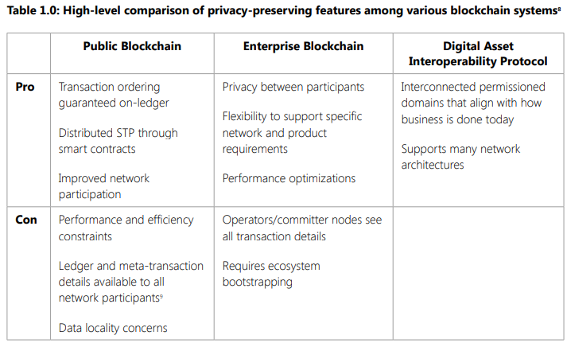
Enfoque 3: Múltiples carriles de pago
La Aplicación de Bonos Verdes (comúnmente conocida como la Utilidad) hecha posible por el prototipo de Daml fue diseñada para proporcionar opciones de pago flexibles para los inversores minoristas al tiempo que permite la liquidación a través de métodos de pago tradicionales, así como otros modos de pago en el libro mayor como stablecoins.
• Rieles de pago tradicionales y fiduciarios con innovación de valor agregado: los inversores minoristas tienen la opción de pagar bonos verdes minoristas a través del Sistema de Pago Más Rápido de Hong Kong conectando sus cuentas bancarias tradicionales y configurando la autorización de débito directo electrónico (eDDA) en la Utilidad. Los bancos colocadores liquidarán la cantidad asignada a través del sistema de liquidación bruta en tiempo real.
• Nuevos rieles de pago en el libro mayor, como las monedas estables: los inversores también pueden seleccionar su cuenta fiduciaria o stablecoin de moneda estable en el libro mayor para evitar los rieles de pago fuera del libro mayor y las funciones de liquidación de apalancamiento atómico.

Enfoque 4: Integración a través del Daml Ledger
API Un principio clave y una expectativa de la aplicación Green Bond (prototipo de Daml) era permitir la extensión dinámica de los participantes de la red existentes y permitir la extensión para los nuevos participantes de la red. Al aprovechar la API de Daml Ledger, los proveedores de servicios de terceros pueden integrarse de manera fácil y sin problemas con la utilidad:
• Integración de Allinfra: Allinfra se conecta a la empresa de servicios públicos y proporciona detalles sobre el rendimiento de los activos a los tenedores de bonos verdes durante la vida útil del instrumento, lo que aumenta la transparencia al tiempo que proporciona mayores detalles sobre el uso de los ingresos de los bonos verdes y el impacto verde de la iniciativa subyacente.

• Integración de la aplicación Octopus: El prototipo Daml y Octopus Cards Limited se asociaron para demostrar conceptualmente las características de la aplicación Octopus que conectan a los usuarios de Octopus con la utilidad de la aplicación Green Bond y la infraestructura blockchain subyacente. Dado que la mayoría de la población de Hong Kong utiliza la aplicación Octopus para pagos de pequeño valor, existe una oportunidad significativa para facilitar la exposición de los inversores minoristas para aumentar la inversión verde. A través de estas características, los inversores minoristas pueden verificar el valor de sus bonos y los esfuerzos ecológicos directamente desde la aplicación Octopus en cualquier lugar y en cualquier momento.
• Verificación KYC en tiempo real (Jumio): El prototipo también adoptó sistemas de conocimiento de su cliente (KYC) de uso común, como Jumio, y también puede proporcionar una integración simulada con iAM Smart10 para la autenticación. Un objetivo importante de Project Genesis es facilitar la incorporación de inversores minoristas al tiempo que aumenta la transparencia y garantiza el cumplimiento.
2. Alcance Funcional y Diseño de Procesos
2.1. Principales Partes Interesadas
La siguiente lista identifica a los miembros del panel de expertos¹¹ y otras partes interesadas involucradas en el Proyecto Génesis y los beneficios asociados para ellos:
• Depositario central de valores (CSD): El prototipo de Daml elimina la necesidad de conciliación de los SHID y evita automáticamente la duplicación de aplicaciones. La asignación también se garantiza a través de un mecanismo justo incorporado.
• Asesor legal: El prototipo proporciona una generación eficiente de hojas de términos para los flujos de trabajo entre el asesor legal, los emisores y los organizadores.
• Organizador(es): La utilidad creada por la iniciativa Project Genesis reduce la carga de trabajo para agregar los montos de suscripción de las instituciones colocadoras.
• Beneficiarios reales – Inversores: Los inversores minoristas tienen visibilidad en tiempo real de los intereses de los beneficiarios desde la fuente de la verdad (blockchain subyacente) y experimentan transacciones atómicas de DvP sin la necesidad de efectivo bloqueado para la liquidación (sin pérdida de intereses). Además, los inversores minoristas también disfrutan de una inversión de denominaciones más pequeñas (HKD 100), un mejor acceso al mercado secundario y la trazabilidad de los datos de impacto verde en tiempo real.
• Bolsa de Valores: La utilidad permite un mejor acceso para apoyar el comercio entre bancos y corredores.
• Colocación de Bancos/Brokers: La Utilidad también reduce la carga de trabajo para administrar los registros de propiedad de bonos entre los Bancos y Brokers Colocadores.
• Green Companion – Octopus App: La aplicación de bonos verdes minoristas acerca los tokens de bonos verdes a los ciudadanos de Hong Kong al mostrar activos digitales verdes y esfuerzos ecológicos en la aplicación Octopus.
• Proveedor de datos verdes – Allinfra: La empresa de servicios públicos se integra con el proveedor de datos verdes, proporcionando datos verdes transparentes a nivel de proyecto que pueden ser vistos por todos los participantes del ecosistema.
A las partes interesadas se les otorga visibilidad en tiempo real del registro de bonos y el interés del beneficiario sobre la base de la necesidad de conocer y permiso. Esta característica permite la liquidación atómica de DvP que mejora la eficiencia tanto para las fases de cierre como para las de negociación secundaria de una manera compatible. La capacidad de liquidar la moneda utilizando los rieles de pago tradicionales o directamente en la cadena es otro enfoque innovador que garantiza una mayor liquidez para los bancos colocadores, así como una mayor oportunidad de inversión y participación de los inversores minoristas. Por último, la privacidad e interoperabilidad incorporadas que Daml hace posible garantiza que los intereses de los beneficiarios se compartan solo sobre la base de la necesidad de conocer.
2.2. Ámbito Funcional
El prototipo de Daml muestra las siguientes funcionalidades:
1. Acceso directo al inversor minorista: los inversores minoristas pueden invertir con tan solo HKD 100 (aproximadamente USD 13) a través de una aplicación móvil dedicada para inversores minoristas (no la aplicación Octopus). La red blockchain autorizada impulsada por Daml agiliza los flujos de trabajo y reduce los costos de emisión y transacción de bonos verdes. Esto aumenta la participación de los inversores minoristas en la financiación de proyectos ecológicos. Reducir los costos será fundamental para aumentar la demanda del mercado de productos de inversión verde demostrables.
2. Pagos de stablecoin tradicionales y en el libro mayor: flujos de trabajo diseñados por Digital Asset y GFT que admiten tanto las opciones de pago tradicionales como las stablecoins. Con el enfoque tradicional basado en fiat, el prototipo demuestra el valor de construir una capa de contrato inteligente Daml sobre la infraestructura existente adoptada por las instituciones financieras. El objetivo de aprovechar Daml en las implementaciones de infraestructura actuales es permitir una rápida adopción de la Aplicación de Bonos Verdes, así como incluir opciones de liquidación a través de stablecoins con extensibilidad a CBDC.
3. Comercio tokenizado en el mercado secundario: El prototipo modela el ciclo de vida completo del bono verde gubernamental minorista tokenizado, lo que ayuda a las partes interesadas a obtener los beneficios de extremo a extremo. El proyecto utiliza la Biblioteca de Finanzas de código abierto de Digital Asset, que ayuda a las organizaciones a iniciar su viaje de activos digitales y utilizar elementos estandarizados de la Biblioteca de Finanzas, como el flujo de trabajo del mercado de Comercio Secundario.
4. Flujos de trabajo de acción corporativa simplificados: los intentos anteriores de tokenizar bonos generalmente no tuvieron en cuenta el riesgo de incumplimiento. Daml no se autoejecuta y requiere que los emisores asignen fondos a la cuenta de pago, así como que aprueben los pagos. Este es un enfoque altamente pragmático para eliminar el riesgo de incumplimiento entre los bonos tokenizados.
5. Seguimiento en tiempo real del impacto verde real / estimado de los productos de los mercados de capitales: A medida que el área naciente de inversión en iniciativas verdes demostrables continúa creciendo, las empresas también verán aumentar la demanda de transparencia y auditabilidad. Debido a las fortalezas nativas de blockchain y Daml, así como a seguir los ejemplos establecidos por BIS a través del Proyecto Génesis, los participantes de la industria tienen varias oportunidades para liderar el cambio global en las tecnologías que definen la confianza y credibilidad de los reclamos verdes.
2.3. Emisión detallada de bonos verdes minoristas y diseño del flujo de trabajo del ciclo de vida
2.3.1. Preparación de la emisión: tokenización y originación de bonos
El proceso actual de preparación y originación de enlaces es engorroso, pero está maduro para la innovación. Cada vez que los datos fluyen de una entidad a otra, por ejemplo, a través del acuerdo de hojas de términos, la creación de libros de suscripción de inversores o el registro de bonos en el depósito central, los datos se vuelven a ingresar y los flujos de trabajo se repiten constantemente. Estos procesos altamente manuales y basados en papel conducen a pequeñas correcciones que requieren múltiples revisiones y una reconciliación constante entre los participantes. Toda la fase de originación puede tardar de uno a dos meses en finalizarse. Estos procesos manuales, junto con la falta de estandarización, aumentan los costos de emisión de bonos.

El prototipo de Daml mejora el proceso de originación de enlaces al:
• Creación de una hoja de términos de enlace estandarizada y reutilizable que se captura en la capa de Daml, aumentando la eficiencia y la velocidad de procesamiento.
• Proporcionar una plantilla de activos tokenizados flexible y personalizable que se puede utilizar para diferentes variaciones de bonos y activos tokenizados.
• Involucrar la experiencia de las partes interesadas clave en el proceso, es decir, el emisor, los asesores legales y los organizadores para proporcionar flujos de trabajo altamente automatizados donde los participantes puedan seguir en tiempo real el estado real de la preparación y originación de bonos.
• Una pista de auditoría digitalizada e inmutable de todas las acciones tomadas durante la fase de preparación.
• Un registro de bonos tokenizados y todos los activos tokenizados futuros.
Los siguientes pasos describen cómo el prototipo de Daml agiliza los pasos de preparación del bono:
• El emisor completa una hoja de términos de bonos verdes minoristas digitales y simplificados y selecciona a los organizadores.
• El emisor finaliza la hoja de términos. Luego, el asesor legal y el (los) organizador (es) son notificados en tiempo real, y revisan / aprueban la hoja de términos en su plataforma que opera en toda la red DLT.
• Se asigna un ISIN al bono verde minorista, y el bono que se emitirá a los inversores minoristas se tokeniza a través de la Utilidad.
• Los proveedores de datos (Allinfra) pueden ser notificados en tiempo real de los bonos verdes recién emitidos, de modo que se pueda preparar un flujo de datos verdes para la presentación continua de informes y verificación del proyecto.
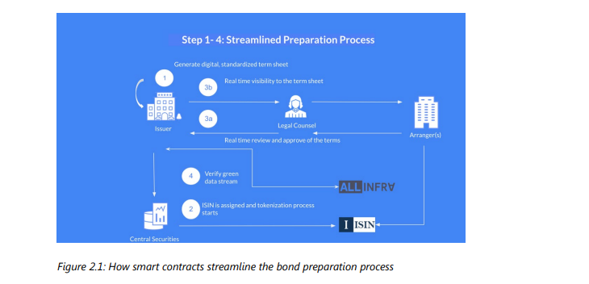
2.3.4. Mejora de la negociación en el mercado secundario
Los bonos generan rendimientos más altos que los depósitos a plazo y siguen siendo relativamente seguros. El umbral mínimo de inversión actual es alto. En el contexto de Hong Kong, los bonos gubernamentales minoristas anteriores se venden a múltiplos de HKD 10.000 (aproximadamente USD 1.282). El prototipo de Daml permite a los inversores minoristas invertir en bonos con una fracción del monto actual, solo HKD 100 (aproximadamente USD 13). El prototipo demuestra un procesamiento del mercado secundario totalmente inteligente impulsado por contratos: desde la colocación de órdenes hasta la coincidencia y ejecución de operaciones, todos los pasos se ejecutan completamente en el libro mayor confiando en los contratos inteligentes de Daml. Además, la aplicación también se puede conectar a los robustos y robustos motores tradicionales de comercio y emparejamiento HKEX, y a una fuente de datos en tiempo real utilizando la API de Daml Ledger.
En el procesamiento tradicional de bonos, existe una falta general de estandarización en el mercado primario que aumenta la asimetría de la información y da como resultado precios ineficientes, altos costos y largos tiempos de liquidación en el mercado secundario. Al utilizar los contactos inteligentes de Daml y DLT para aportar liquidez, transparencia y eficiencia al comercio secundario de bonos, el prototipo pudo lograr lo siguiente en el comercio conceptual del mercado secundario:
• Aprovechar el motor de emparejamiento Daml para el comercio secundario de bonos verdes minoristas, mitigando el riesgo de liquidez desde una perspectiva comercial.
• Mejorar el procesamiento posterior a la negociación y la facilitación de la custodia de bonos a través de la liquidación atómica.
• Eliminar el procesamiento manual presente en una transacción de bonos y reducir las tarifas de transacción.
• Acortar los tiempos de liquidación y transacción para brindar mayor transparencia al emisor en las transacciones.
Pasos del flujo de trabajo de trading secundario:
• Cotización del bono verde en HKEX
Después del período de cierre de la emisión de bonos, el emisor selecciona el bono verde emitido y envía la solicitud de cotización a la bolsa de valores. La bolsa de valores confirma la solicitud de cotización, y el bono verde está disponible para la negociación secundaria en la bolsa de valores, y se activa el libro de órdenes en tiempo real.
• Los inversores minoristas pueden comprar/vender bonos
Un inversor puede colocar órdenes de compra-venta, ingresar el precio y la cantidad del bono y seleccionar una cuenta de pago (cuenta de dinero fiduciario o cuenta de stablecoin) en su aplicación móvil. Con un saldo suficiente en la aplicación móvil, el inversor minorista puede realizar el pedido, consultar el libro de pedidos en tiempo real y verificar el estado del pedido (sin igual, emparejado en la bolsa de valores). La colocación de órdenes de compra-venta en la aplicación Octopus no es posible debido a las regulaciones con respecto a las instalaciones de valor almacenado.
• La visibilidad en tiempo real en la cartera de pedidos
Las instituciones de colocación o los corredores tienen visibilidad en tiempo real en los libros de órdenes de los inversores. Daml garantiza la privacidad a nivel de subtransacciones.
• Coincidencia automática de pedidos y liquidación atómica
Después de que las órdenes se colocan en la bolsa de valores, la bolsa coincide automáticamente con las órdenes y el proceso de liquidación se procesa sin problemas en la cadena.

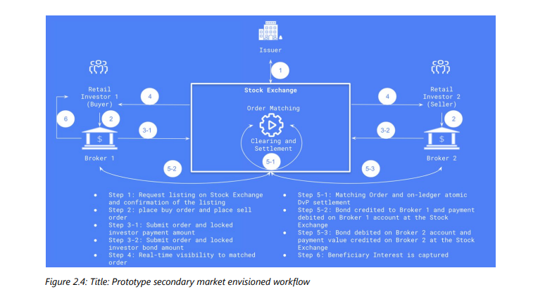
2.3.5. Eventos del ciclo de vida de los bonos: pago y canje automatizado de cupones
Incluso la acción corporativa más simple puede ser un desafío desde una perspectiva de procesamiento porque exige que los detalles de eventos altamente precisos se reciban de manera oportuna combinada con registros de tenencia totalmente reconciliados y precisos para determinar un procesamiento controlado y libre de riesgos.
Pasos de procesamiento de pago y canje de cupones:
1. El pago de cupones y canjes se calcula aprovechando el módulo de reclamación contingente de la Biblioteca financiera de código abierto de Digital Asset.
2. En la fecha de pago/canje del cupón, el emisor realiza el pago.
3. Los tenedores de bonos pueden ver sus detalles esperados de cupones y pagos de reembolso en tiempo real.
4. El dinero se transfiere atómicamente en el libro mayor entre cuentas.
5. En el momento del reembolso, el bono se retira de la circulación y se realiza el pago final del cupón y el reembolso.
Beneficios de las acciones corporativas automatizadas a través de contratos inteligentes:
• Daml modela el comportamiento completo de los activos tokenizados y automatiza el ciclo de vida del activo. Es fundamental que las herramientas de contratos inteligentes utilizadas en la tokenización de activos sean lo suficientemente sofisticadas como para capturar la riqueza y complejidad de los activos negociados en los mercados de capitales modernos.
• La eliminación de la multiplicación del procesamiento de acciones corporativas a lo largo de la cadena de custodia de valores reduce drásticamente el costo y el riesgo del servicio de activos.
• No más costoso motor de acción corporativa en cada eslabón de la cadena, sino más bien una única fuente de beneficiario final (UBO).
• No se requiere más reconciliación en cada eslabón de la cadena gracias al mecanismo de liquidación simultánea.
• No más procesos complejos basados en mensajes.

2.4. Integración de terceros con alimentación de datos en tiempo real a través de la API de Daml Ledger
Al aprovechar la API de Daml Ledger, el prototipo fomenta el desarrollo del ecosistema. Los inversores minoristas se beneficiarán de una fuente de datos verdes verificada donde pueden seguir el impacto verde de sus inversiones en bonos verdes. La integración conceptual de Octopus App permite rastrear los activos de saldo de bonos verdes y los datos verdes directamente desde la aplicación móvil Octopus, creando una oportunidad nunca vista para la educación y participación pública.
Los inversores minoristas pueden incorporarse fácilmente seleccionando uno de los principales proveedores de KYC (es decir, por ejemplo, Jumio) para verificar su identidad antes de comenzar a usar la Utilidad de aplicación de bonos verdes minoristas de Proyecto Génesis.
2.4.1. Aplicación de DLT y Daml para permitir una inversión verde demostrable
Para aquellos que invierten en proyectos respetuosos con el medio ambiente, existe incertidumbre sobre si el emisor de bonos está entregando el impacto verde positivo con el que está comprometido en la emisión. Los compradores de productos financieros medioambientales y otros instrumentos ecológicos o etiquetados con ESG tienen un acceso muy limitado a datos oportunos y fiables sobre el rendimiento de los activos financiados por dichos instrumentos y el impacto generado por su inversión.
A través de la integración con Allinfra, demostramos que DLT, Daml e IoT se pueden integrar juntos no solo para sincronizar el cálculo de los intereses acumulados y su pago, sino también para rastrear en tiempo real cuánta energía limpia se está generando y la consiguiente reducción de las emisiones de CO₂ vinculadas a las inversiones individuales.
La solución de Allinfra proporciona datos transparentes y fiables a inversores, propietarios de activos y otros terceros. Cuando los datos se integran para alimentar a través de una sola utilidad con otras bases de datos y libros de contabilidad, los inversores y las partes interesadas de la cadena de valor, como la bolsa de valores, pueden obtener actualizaciones en tiempo real. Este nivel de transparencia difícilmente se puede lograr con la tecnología tradicional.
Integración de datos ecológicos en tiempo real con Allinfra¹³
Para cada bono verde emitido, Allinfra puede implementar un sistema de captura, almacenamiento y acceso de datos que se encuentra junto al bono verde tokenizado. El sistema está destinado a proporcionar detalles sobre el rendimiento de los activos a los tenedores de bonos verdes durante la vida útil del instrumento, aumentando la transparencia, proporcionando mayores detalles sobre el uso de los ingresos y una mayor certeza con respecto al impacto verde de la financiación subyacente.
La plataforma Allinfra puede ingerir muchas fuentes de datos en uno o varios activos, proporcionando al usuario de los datos subyacentes un repositorio de datos rico y confiable, donde los datos de la fuente primaria pueden ser compatibles con otros dispositivos alternativos o datos no medidos.
La configuración de activos de prueba de concepto incluye un dispositivo de medición de grado de ingresos conectado a una red simulada, que puede usarse para el monitoreo del rendimiento de los activos, con datos totalmente accesibles para el propietario del activo.
La plataforma Allinfra permite al propietario del activo registrar activos y otras características específicas de los activos basadas en componentes estáticos en una cadena de bloques pública (por ejemplo, la red principal de Ethereum). Los datos medidos y otros datos no medidos recopilados se mantienen y se hace referencia a ellos en varios servicios privados, incluido Hyperledger Besu y otro almacenamiento basado en la nube.
Se puede acceder a los datos recopilados y consultarlos de varias maneras. Los proveedores de datos verdes como Allinfra pueden operar su propio nodo participante y mantener su inteligencia relevante para ESG dentro del nodo y unirse a los dominios de autoridad a petición para proporcionar una fuente de datos verde. Siguiendo este enfoque, todos los datos en tiempo real se compartirán entre cada participante en la red DLT.
Los datos también se pueden integrar en la red DLT a través de la API Daml Ledger. Para la implementación del prototipo de Project Genesis, Allinfra proporciona la fuente de datos verdes y la escribe en el libro mayor a través de la API de Daml Ledger. La utilidad accede a los datos verdes en tiempo real a través de la API de Daml para que puedan mostrarse a través de paneles, aplicaciones web y móviles.
Con la API de Daml Ledger, Daml es lo suficientemente flexible como para conectarse y operar con otras plataformas, estén o no basadas en DLT. Esto elimina las barreras importantes para la adopción para que las organizaciones comiencen a beneficiarse de los contratos inteligentes sin saltar inmediatamente a una estructura DLT en el Día 1.
Al recopilar, almacenar y poner a disposición estos datos subyacentes de una manera altamente verificable y auditable junto con los mercados de capitales o los productos financieros ambientales o vinculados a ellos, los propietarios de activos, los inversores y los usuarios externos pueden confiar en la procedencia de esos datos y, en consecuencia, en que el producto depende de esos datos.
2.4.2. Aplicación de DLT y Daml para integrar a través de API con Octopus App
Para los inversores, existe la necesidad de mantener fácilmente la visibilidad sobre el equilibrio de tokens verdes y los esfuerzos verdes. DLT, Daml y la aplicación Octopus se pueden integrar juntos no solo para mostrar el equilibrio de tokens verdes y los impactos de los esfuerzos verdes, sino también para aumentar la transparencia y la conciencia de sostenibilidad.
Implementación de la aplicación Octopus
Como parte del prototipo, Octopus ha construido un prototipo de aplicación que permite a los inversores monitorear sus esfuerzos ecológicos a través de esta implementación con solo un simple clic en la aplicación Octopus, en cualquier momento y en cualquier lugar. Se espera que este servicio innovador brinde a los inversores minoristas, los ciudadanos de Hong Kong, una nueva experiencia en el seguimiento de su inversión y, al mismo tiempo, aumente su conciencia de sostenibilidad.
Una vez que el usuario de la aplicación Octopus hace clic en el botón "Verificar saldo", la API de Daml Ledger alimenta el saldo del token de bonos y los esfuerzos ecológicos relevantes en la aplicación Octopus.
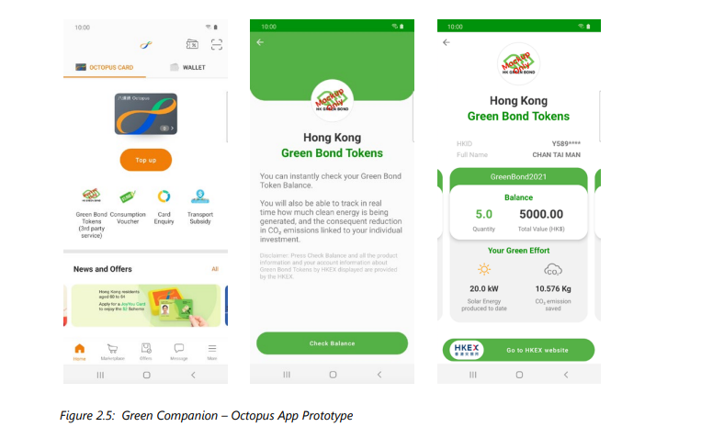
La aplicación Octopus actúa como un canal para mostrar la información sobre la inversión en bonos del usuario y el impacto verde relacionado. La aplicación Octopus no implica la suscripción, tenencia o negociación de ningún bono verde.

2.4.3. Aplicación de DLT y Daml para habilitar e-KYC
Digital Asset puede habilitar e-KYC a través de la digitalización de flujos de trabajo escritos de forma nativa en Daml alimentados por datos de verificación de identidad (IDV) de terceros, detección de nombres y motores de monitoreo de transacciones a través de proveedores de soluciones de terceros. Mediante el uso de Daml y Daml Ledger API (por ejemplo, conectarse a través de Ledger API), el prototipo de Project Genesis puede integrarse con soluciones KYC de terceros como Jumio o sistemas de autenticación como iAM Smart.
Los flujos de trabajo e-KYC impulsados por Daml se pueden desarrollar para cumplir plenamente con las expectativas regulatorias. El diagrama anterior muestra un flujo de trabajo e-KYC/AML impulsado por Daml que permite a los equipos de operaciones de cumplimiento manejar flujos de trabajo IDV (verificación de identidad).
2.5. Resumen del análisis de costes: reducción de costes y aumento de la eficiencia
Anteriormente hemos resumido los beneficios para cada una de las partes interesadas en 2.1 Partes interesadas clave. El prototipo Digital Asset y GFT Genesis reduce significativamente el cronograma y los costos de emisión y administración de un bono verde minorista a lo largo de su ciclo de vida.
La fase de preparación y originación de bonos se puede reducir en un estimado del 50% de 1-2 meses a 2-4 semanas mediante la introducción de flujos de trabajo estandarizados, impulsados por contratos inteligentes de Daml y la definición de bonos tokenizados. Además, se pueden ahorrar 2-3 días hábiles cuando el bono verde cotiza en el mercado secundario.
Al agilizar el proceso de suscripción actual y eliminar todo el trabajo de conciliación manual actual, se pueden ahorrar entre 800 y 1.000 horas personales durante la fase de suscripción realizada por las instituciones colocadoras y el emisor.
Además, los inversores minoristas se beneficiarán de un proceso de suscripción totalmente habilitado para aplicaciones móviles que ahorra un tiempo considerable en los mostradores físicos de los bancos y el tiempo de desplazamiento. El ahorro social del acceso directo al inversor minorista se estima en un mínimo de 2.500 – 3.000 horas personales ahorradas.
Análisis de costo-beneficio
Además de acortar el plazo requerido para la emisión, el cierre, la negociación secundaria de bonos y el pago de cupones, estimamos ahorros de costos de al menos 18 pb, o 0.18%, a lo largo del ciclo de vida de los bonos al pasar a una infraestructura basada en DLT habilitada por Daml. Las siguientes cifras se basan en las entrevistas que el equipo de Digital Asset y GFT realizó con participantes del mercado involucrados en emisiones minoristas de bonos del gobierno en Hong Kong y son solo indicativas. El cálculo tiene en cuenta tanto los días-hombre ahorrados, como las ganancias medidas en valor en dólares. Resumimos el ahorro de costes en la siguiente tabla.
Supuestos aplicados al análisis de costo-beneficio:
a. Utilizamos el último tamaño de emisión minorista del gobierno de Hong Kong iBond de HKD 20 mil millones (USD 2.57 mil millones), anunciado el 21 de junio de 2021 como una medida para una futura emisión minorista de bonos verdes.
b. Utilizamos un rendimiento anual del 2% para la emisión minorista de bonos verdes del gobierno, basado en las ofertas anteriores de bonos gubernamentales minoristas.
c. Utilizamos el último iBond del gobierno de Hong Kong como un proxy para la suscripción y el monto de asignación del bono verde minorista.¹⁴
d. Para todos los días-hombre requeridos, aplicamos una tarifa por hora de HKD 200 (USD 25.64).
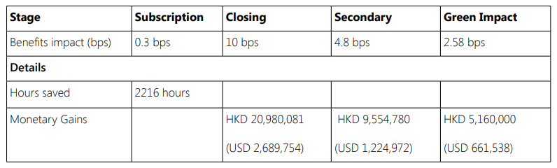
• Fase de suscripción (0,3 pb): las solicitudes rechazadas por los inversores minoristas se estiman en el 0,5% de las suscripciones totales. Implica alrededor de 3.000 horas perdidas para los inversores y la colocación de instituciones para procesar solicitudes sin éxito.
• Negociación en el mercado secundario (4,8 pb): La eficiencia del mercado secundario puede mejorar mediante la consolidación de la liquidez en mercados fragmentados. Actualmente, los bancos y el HKEX ofrecen diferentes precios a los inversores que desean negociar bonos del gobierno. Utilizamos el cargo actual de la firma de corretaje de bonos del gobierno y el porcentaje de suscripción de iBonds a través de firmas de corredores de bolsa para estimar los beneficios potenciales. Aun así, no capturó todos los beneficios de todo el espectro de comercio secundario.
• Impacto verde (2,58 pb): Como se evidenció a través del exitoso lanzamiento del primer bono soberano verde del Reino Unido en septiembre de 2021, los emisores disfrutan de una prima verde de 2,5 pb¹⁵.

3. Visión general de la arquitectura y la tecnología
3.1. Diseño Arquitectónico
Para la pila tecnológica de Genesis, los equipos se centraron en el uso de tecnologías escalables, resistentes y listas para la producción para facilitar el desarrollo y la implementación de la solución final durante el desarrollo y las pruebas. Hubo un gran enfoque en la automatización y las pruebas y la calidad de la solución final ha sido de suma importancia durante todo el proceso de desarrollo. El equipo también ha utilizado metodologías de desarrollo modernas (scrum, TDD, principios SOLID) para garantizar que el diseño y el desarrollo cumplan con los estrictos estándares requeridos por los bancos y las entidades de servicios financieros.
Para el desarrollo de backend, el equipo de Activos Digitales y GFT eligió Java e hizo que nuestros servicios API estuvieran disponibles a través de Spring Boot. También utilizamos bibliotecas de programación reactiva RX-Java para interactuar con el protocolo de interoperabilidad Daml. El uso de Java es un estándar de la industria en el mercado de servicios financieros y esto se debe al hecho de que a través de su enfoque de programación orientada a objetos es posible configurar fácilmente y entregar de forma segura código de grado de producción, es un lenguaje con todas las funciones con cientos de complementos y extensiones. RX-Java es una biblioteca reactiva para Java que permite un enfoque más simple para el multithreading a través de la adición de flujos asincrónicos, mejora la administración de caché y, en general, aumenta la capacidad de respuesta y la escalabilidad de su aplicación. Spring Boot facilita la creación de aplicaciones de Spring y proporciona una variedad de características necesarias para los sistemas de producción, como métricas avanzadas, configuraciones externas y comprobaciones de estado de API.
Para la aplicación front-end, hemos decidido utilizar ReactJS. React se está convirtiendo rápidamente en el lenguaje de facto de elección para las aplicaciones móviles, es rápido de desarrollar y extremadamente flexible en términos de diseño. Está construido con la velocidad en mente y funciona bien en varias plataformas debido a su uso del DOM virtual, lo que facilita el renderizado en varias plataformas diferentes.
Al diseñar la infraestructura para la aplicación, entendimos que la seguridad y la escalabilidad eran primordiales para el éxito de la plataforma y es por eso que elegimos implementar nuestros servicios en la plataforma en la nube de Amazon Web Services. En este caso, nuestro enfoque en la nube abarcaba todo, ya que teníamos nuestros servicios de backend, alojamiento de sitios web e incluso nuestros repositorios de código e implementaciones alojados en la nube. Utilizamos una nube privada virtual con tres subredes públicas donde alojamos nuestra aplicación backend y tres subredes privadas donde se ejecutaban nuestros servicios de protocolo de interoperabilidad Daml. Esto significaba que la seguridad y accesibilidad de la red de protocolo de interoperabilidad estaba limitada tanto como fuera posible y los datos en la red del protocolo de interoperabilidad Daml estaban completamente a salvo de ataques y solo eran accesibles (a través de una conexión segura) desde instancias EC2 que se ejecutan en las subredes públicas aprobadas. Todos los datos que no se guardaron en el sitio web del protocolo de interoperabilidad Daml se conservaron en una base de datos Aurora PostgresQL que también se configuró para abarcar todas las subredes privadas. El sitio web en sí estaba alojado en S3 para aumentar la velocidad y la agilidad en la que podíamos configurar un sitio web, lo que es considerablemente más rápido que configurar un servidor dedicado. Utilizamos una mezcla de repositorios de confirmación de código, Codebuild y CodeDeploy para garantizar que nuestra canalización de integración continua funcionara sin problemas en todo momento.
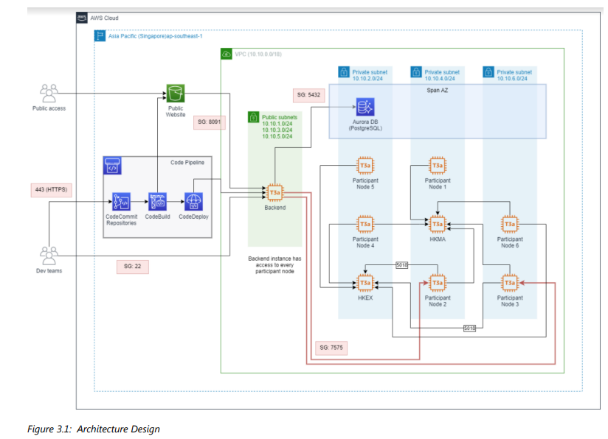
Como la calidad era de importancia crítica para el éxito de este proyecto, los equipos trabajaron con un enfoque en pruebas funcionales no automatizadas (incluyendo pruebas de humo, regresión y exploratorias), así como pruebas automatizadas. El marco de pruebas automatizadas utilizado fue Jest y fue acompañado por Axios, que es un cliente HTTP para Javascript. Usando este enfoque, pudimos escribir pruebas de estilo TDD en un tiempo ultrarrápido y agregarlas a nuestras canalizaciones de implementación.
Las siguientes métricas de prueba se han recopilado como parte del proyecto:
Métricas de prueba automatizadas
• Porcentaje de cobertura de pruebas unitarias
• Porcentaje de cobertura de pruebas API automatizadas
• Porcentaje promedio de pruebas aprobadas (durante X período)
• Ejecución de pruebas/cantidad de pruebas automatizadas.

3.2. Protocolo de Privacidad: Protocolo de Interoperabilidad de Activos Digitales
Crear aplicaciones distribuidas que involucren a múltiples organizaciones es difícil con la tecnología actual. Para cada aplicación, todas las organizaciones deben acordar la codificación de datos, los mecanismos de transporte y las reglas de interacción, y todas deben implementar su parte de la interacción correctamente, incluida la autenticación y la autorización. Una vez implementada, dicha aplicación a menudo se convierte en un silo: no existe una forma general conveniente, segura y que preserve la privacidad de integrar dichas aplicaciones y componer los flujos de trabajo comerciales que automatizan. Las plataformas de contratos inteligentes como Ethereum intentan romper estos silos, pero sufren problemas de escalabilidad, autorización y privacidad.
A través de trabajos anteriores con la industria, el equipo de Digital Asset ha aprendido que la privacidad granular, la segregación de datos y la confianza son requisitos clave para la adopción. Entonces, lo que utilizamos para este proyecto es Digital Asset Modelling Language (Daml), un lenguaje de programación de contratos inteligentes cuyas características distintivas son los modelos incorporados de autorización y privacidad. El protocolo de interoperabilidad Daml es un tiempo de ejecución Distribuido Daml de próxima generación que implementa estos modelos fielmente. Al particionar el estado global, resuelve tanto los problemas de privacidad como los cuellos de botella de escala de plataformas como Ethereum. Permite a los desarrolladores equilibrar los requisitos de auditabilidad con el derecho al olvido, lo que lo hace adecuado para construir sistemas compatibles con GDPR. El protocolo de interoperabilidad Daml maneja la autenticación y el transporte de datos a través de nuestros llamados dominios de sincronización. Los dominios se pueden implementar de diferentes maneras dependiendo de los requisitos de confianza. Los dominios se pueden implementar a voluntad para abordar problemas de escalabilidad, operativos o de confianza. Están autorizados, pero se pueden federar sin costo de interoperabilidad, lo que produce un libro mayor global virtual que permite una composición verdaderamente global de los flujos de trabajo empresariales.
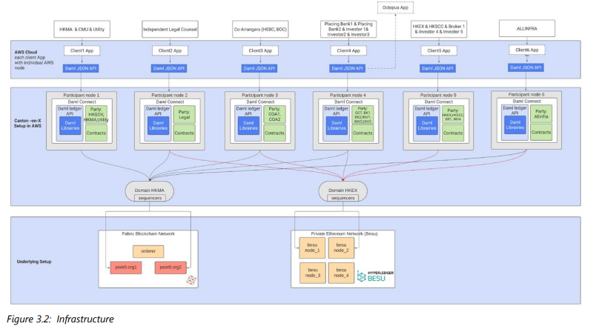
3.2.1. Daml HTTP JSON API
La API JSON proporciona una forma más sencilla de interactuar con un libro mayor que la API Ledger al proporcionar una funcionalidad básica de conjunto de contratos activos, como crear contratos, ejercer opciones en los contratos, consultar el conjunto de contratos activos actuales, recuperar todas las partes conocidas.
El objetivo de esta API es poner en marcha la aplicación de contabilidad distribuida rápidamente y, por lo tanto, excluye las preocupaciones complicadas, incluidas, entre otras, la inspección de transacciones, flujos de trabajo asincrónicos de envío / finalización, consultas temporales (por ejemplo, contratos activos a partir de un cierto momento), y para estas y otras características, se sugiere usar la API de Ledger en su lugar.

3.2.2. API de Daml Ledger
La API de Ledger está estructurada como un conjunto de servicios. Los servicios principales se implementan utilizando gRPC y Protobuf, pero la mayoría de las aplicaciones acceden a esta API a través de la mediación de los enlaces de lenguaje. La API está estructurada como dos flujos de datos separados:
• Un flujo de comandos al libro mayor que permiten a una aplicación enviar transacciones y cambiar de estado.
• Un flujo de transacciones y eventos correspondientes del libro mayor que indican todos los cambios de estado que han tenido lugar en el libro mayor.
• Los comandos son la única forma en que una aplicación puede hacer que el estado del libro mayor cambie, y los eventos son el único mecanismo para leer esos cambios. Para una aplicación, la consecuencia más importante de estas decisiones arquitectónicas y la implementación es que la API del libro mayor es asincrónica. Esto significa: el resultado de los comandos solo se conoce en algún momento después de que se envían.
• La aplicación debe tratar con finalizaciones de comandos exitosas y erróneas por separado del envío de comandos. Los cambios de estado del libro mayor se indican mediante eventos recibidos de forma asincrónica de los envíos de comandos que los provocan. La necesidad de manejar estos problemas es un determinante importante de la arquitectura de aplicaciones. Comprender las consecuencias de las características de la API es importante para un diseño de aplicación exitoso. En el contexto de la plataforma de tokenización, la API Daml Ledger recibe y redirige las diversas solicitudes provenientes de la API JSON HTTP de Daml para afectar o recuperar información de la tecnología de contabilidad subyacente.
3.2.3. Nodo de Dominio del Protocolo de Interoperabilidad Daml
El nodo de dominio del protocolo de interoperabilidad Daml16 proporciona una entrega total ordenada y garantizada multi-cast a los participantes del nodo. Esto significa que los nodos participantes se comunican entre sí mediante el envío de mensajes cifrados de extremo a extremo a través del dominio. El servicio de secuenciador del dominio ordena estos mensajes sin conocer el contenido y asegura que cada participante reciba los mensajes en el mismo orden. Los otros servicios del dominio son el mediador y el gestor de identidades de dominio.
3.2.4. Nodo Participante del Protocolo de Interoperabilidad de Daml
El nodo participante del protocolo de interoperabilidad Daml representa un servidor que proporciona a los usuarios un acceso programático coherente a un libro mayor basado en Daml a través de la API Ledger. Los usuarios confían en su nodo participante. Los nodos participantes asumen que otros nodos participantes son maliciosos. El nodo participante se puede configurar individualmente para conectarse a muchos dominios al mismo tiempo, presentando una vista unificada sobre todos los dominios. El nodo participante maneja la firma y validación de transacciones, de modo que los usuarios no tienen que lidiar con primitivas criptográficas, pero pueden confiar en el nodo participante en que los datos que están observando se han verificado correctamente para ser correctos. Junto con el dominio del protocolo de interoperabilidad, estos contenedores proporcionan la infraestructura central y el software en el que operan los contratos inteligentes de Daml y guardan los diversos activos tokenizados.
Lo que el protocolo de interoperabilidad Daml ayuda a lograr:
• Tecnología de contabilidad múltiple: la capacidad de implementar y conectar sistemas a través de redes dispares, independientemente de la infraestructura de TI subyacente.
• Atomicidad entre libros de contabilidad: si una pata de una transacción falla, todas las partes fallan. Al garantizar la atomicidad, los sistemas pueden lograr el pago frente al pago y la entrega frente al pago sin el riesgo de entregar las mercancías cuando el tramo de pago falla y sin la necesidad de una autoridad central que actúe como depósito en garantía. Se eliminan el riesgo de contraparte o el riesgo de entrega.
• Daml permite la privacidad de las sub transacciones, asegurando que las partes solo vean el subconjunto de una transacción atómica que les afecta directamente.
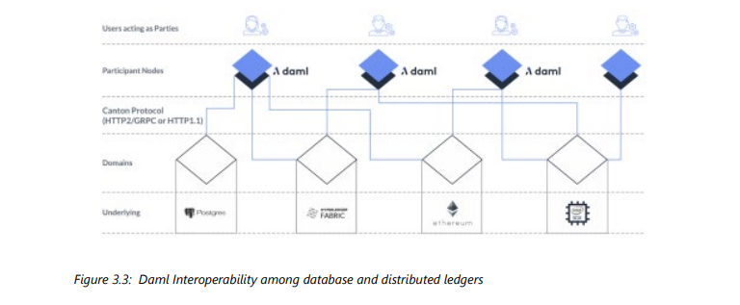
3.4.5. Consideración futura
La integración estable con sistemas de servicios financieros en vivo y sistemas de pago es un requisito para que un proyecto pase de MVP a producción. Hay muchas maneras de abordar esto, pero la mayoría de las veces esto se obtiene configurando un oráculo que llama a estos sistemas y extrae los datos en los contratos inteligentes. La seguridad de la conexión con estos sistemas es primordial y el uso de canales privados o cifrados es una necesidad. Además de esto, también es importante vincular la responsabilidad de obtener estos datos a un participante de la red, lo que significa que existe una pista de auditoría completa al obtener datos de dichos sistemas.

Conclusión
El Proyecto Génesis y el prototipo Daml lograron muchos hitos notables tanto para las instituciones financieras como para la población general de Hong Kong. A través del prototipo, el inversor minorista puede apoyar proyectos verdes financiados por bonos verdes y aprovechar el sistema financiero de Hong Kong para impulsar un futuro más sostenible y verde. A través de la Aplicación de Bonos Verdes Minoristas (la Utilidad), los participantes del mercado tienen acceso a un prototipo que puede sentar las bases para la innovación futura en trazabilidad, informes e inversión en bonos verdes.
La empresa de servicios públicos aprovecha las prácticas y la lógica actuales del mercado donde el emisor administra los procesos de emisión y depósito, y la bolsa de valores realiza la finalización de la transacción de la negociación secundaria. La utilidad también se integra conceptualmente con la aplicación Octopus, la plataforma de pago ampliamente adoptada de Hong Kong, para mostrar las inversiones en bonos y el impacto verde en la aplicación. Además, el prototipo demostró integraciones con Allinfra y con soluciones KYC/AML a través de la API Daml Ledger. El prototipo demuestra cómo la tokenización se puede hacer potencialmente de una manera totalmente compatible con las regulaciones actuales, al tiempo que otorga acceso al inversor minorista a través de los canales de inversión actuales. Se requiere un mayor estudio y observación de las regulaciones relevantes para validar el cumplimiento de las regulaciones.
Finalmente, la empresa de servicios públicos demostró una reducción en los tiempos y costos de proceso sin cambiar los marcos regulatorios existentes que rigen el mercado de Hong Kong. La Utilidad honra cómo los valores regulados se comercializan y custodian con intermediarios como bancos y casas de bolsa. Con Daml definiendo los derechos y obligaciones de cada parte interesada, la empresa de servicios públicos puede cumplir con los estrictos requisitos legales y las regulaciones del mercado asociadas con cada paso del ciclo de vida del bono verde. La naturaleza inmutable de la tecnología de contabilidad distribuida agrega más confianza y permite a la Empresa de Servicios Públicos proporcionar una pista de auditoría para los organismos reguladores.
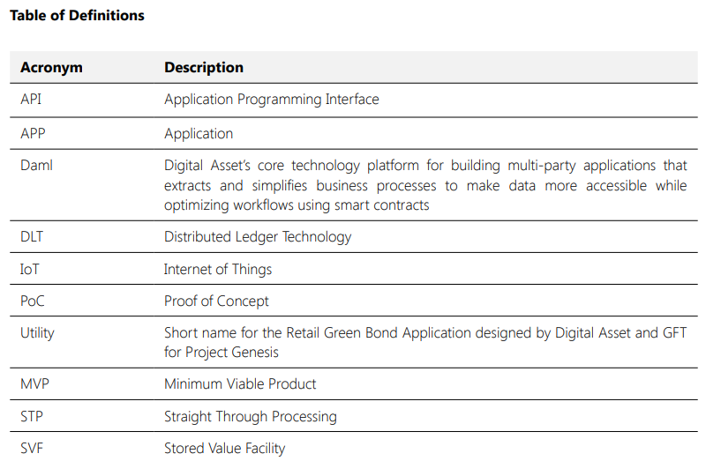
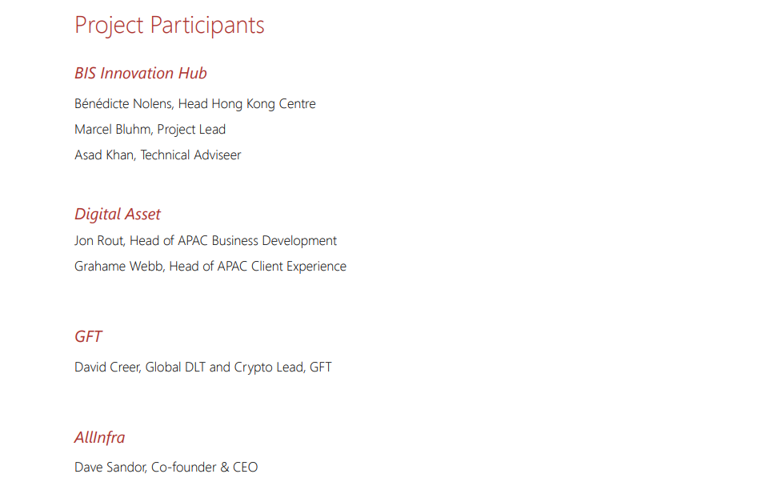

1 See Section 2 of the sister report Project Genesis – Report 1 “A vision for technology-driven green finance”
2 See https://www.bis.org/about/bisih/topics/green_finance/green_bonds.htm and https://www.bis.org/press/p210824.htm.
3 See https://www.digitalasset.com.
4 See https://www.gft.com.
5 Daml is Digital Asset’s core technology platform for building multi-party applications. Daml allows tokenization of any asset class, automation of complex workflows, and frees businesses from legacy technology silos. With Daml, organizations can create a virtual, shared system of record for digital assets to cross data and stakeholder boundaries and can build applications that remain in sync where entitled participants have access to reliable, real-time information and transaction status at all times.
6 Subject to regulations in respective jurisdictions.
7 See https://www.business.hsbc.com.sg/en-sg/insights/innovation-and-transformation/fixed-income-digital-assets-unpacking-digital-bond-issuanc
8 See more detail in the annex.
9 This does not apply to participants’ personal identity data. These are not publicly visible.
10 See more about iAM Smart on https://www.iamsmart.gov.hk/en/
11 See https://www.bis.org/about/bisih/topics/green_finance/green_bonds.htm.
13 See Section 4.1. of the sister report Project Genesis – Report 1 “A vision for technology-driven green finance”
14 See https://www.hkgb.gov.hk/en/news/press_20210621.html
15 FT article link
16 Digital Asset: Daml Ledger Interoperability Protocol https://www.canton.io/

